Міністерство освіти і науки України

НАЦІОНАЛЬНИЙ УНІВЕРСИТЕТ  «ЛЬВІВСЬКА ПОЛІТЕХНІКА»

Кафедра ЕОМ



Звіт

з лабораторної роботи № 7

з дисципліни «Комп’ютерні мережі»

на тему: «Широкосмугове підключення до інтернет на основі технології ADSL»

 Виконав: ст. гр. КІ-302

Радевич-Винницький Я.А.

Перевірив: викладач

Замроз П.І.

**Мета роботи:** ознайомлення із з’єднанням комп’ютерів в локальну мережу та налаштуванням спільного доступу до Інтернету в системі Cisco Packet Tracer.

**Завдання:**

1. Підключити сплітер, маршрутизатор та комп’ютер до лінії ADSL.
2. Отримати доступ до програми керування ADSL- маршрутизатором.
3. Виконати налаштування маршрутизатора.
4. Пересвідчитись у наявності доступу до Internet.
5. Зафіксувати результати у звіті.

**Виконання завдання:**

1. 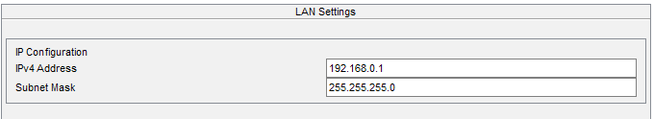LAN Setting.

*Рис. 1. Вікно LAN Setting in Wireless Router 1*

2) Налаштовано параметри мережі.

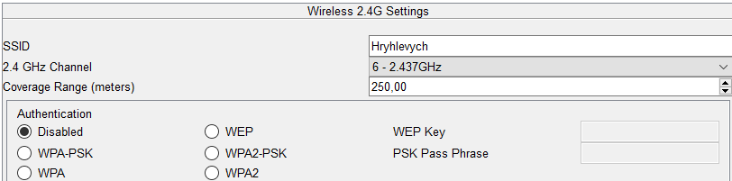

*Рис. 2. Налаштування безпровідної мережі*

3) Налаштовано доступ до Інтернету.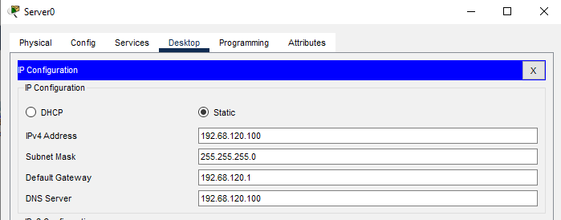

*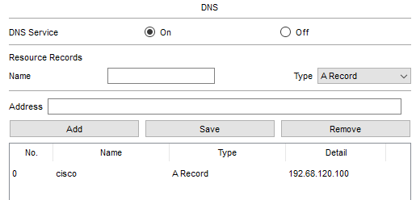Рис. 3. Налаштування IP configuration в Server 1*

*Рис. 4. Налаштування перевірочної адреси*

5) Перевірено доступ до Інтернету.

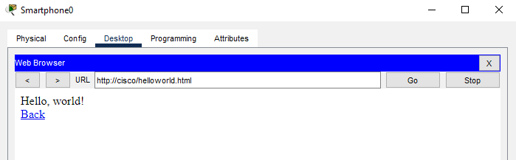

*Рис. 5. Вікно Інтернет-браузера*

6) Вигляд схеми:

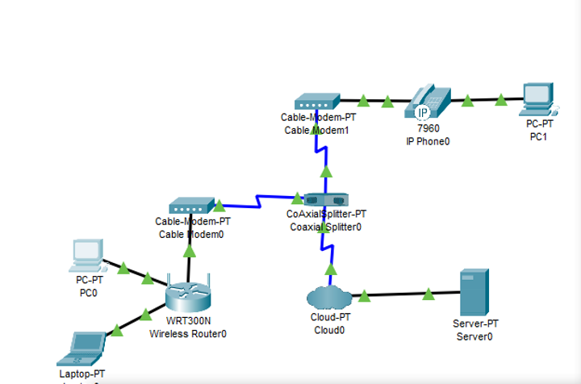

*Рис.6 Загальний вигляд схеми*

**Висновок:** у ході виконання лабораторної роботи було підключено сплітер, маршрутизатор та комп’ютер до лінії ADSL. Отримано доступ до програми керування ADSL- маршрутизатором. Виконано налаштування маршрутизатора та перевірено наявність доступу до Internet.